GRECIA Y TURQUÍA
VIGENCIA DE SALIDAS: 2025

DURACION: | 8 DÍAS – 7 NOCHES
PUERTO DE SALIDA: | GRECIA O TURQUÍA
FECHAS DE SALIDA: | ITINERARIO I  06 DE JULIO  24 DE AGOSTO  ITINERARIO II  27 DE JULIO  28 DE SEPTIEMBRE  ITINERARIO III  17 DE AGOSTO  ITINERARIO IV  21 DE SEPTIEMBRE  19 DE OCTUBRE
BARCOS: | SEABOURND ENCORE

INCLUYE:
- 07 noches de alojamiento en la categoría de cabina seleccionada
- Comidas Ilimitadas entre las diarias principales y snacks con bebidas incluidas: Café, té, jugos
- Shows
- Actividades recreativas diarias
- Actividades deportivas
- Desembarco en los diferentes puertos descritos en el itinerario
- Vinos finos de cortesía disponibles a bordo en todo momento
- Champán de bienvenida y bar de cortesía en la suite con sus preferencias.
- Comida de clase mundial
- Entretenimiento espectacular para todos.
- Actividades en el área de la piscina.
- Acceso a instalaciones de fitness.
- Ciertas presentaciones a bordo.
- Uso de piscinas y tinas de hidromasaje exteriores.
- Programación de televisión en el camarote (excepto películas a pedido).
- Llamadas telefónicas a bordo (entre camarotes).
NO INCLUYE:
- Boleto Aéreo
- Bebidas alcohólicas. Ni gaseosas
- Excursiones en tierra
- Propinas por noche por persona que se pagaran exclusivamente en el Crucero, valor aproximado de 15 usd por persona por noche.
- Gastos personales
- Servicios de spa y salón de belleza
ITINERARIO:

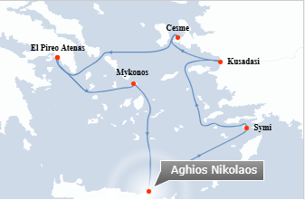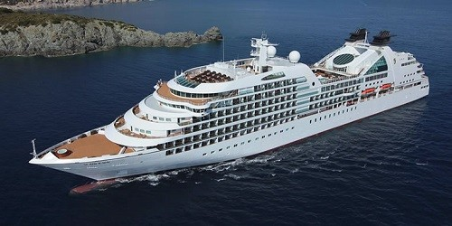

ITINERARIO I
Día | Puerto | Llegada | Salida
1 | Pireo (Atenas), Grecia | - | 17:00 pm
2 | Mykonos, Grecia | 08:00 am | 06:00 pm
3 | Agios Nikolaos (Creta), Grecia | 08:00 am | 17:00 pm
4 | Symi, Grecia | 08:00 am | 17:00 pm
5 | Kusadasi (Éfeso), Turquía | 07:00 am | 23:00 pm
6 | Cesme, Turquía | 08:00 am | 18:00 pm
7 | En navegación | - | -
8 | Pireo (Atenas), Grecia | 07:00 am | -

ITINERARIO II
Día | Puerto | Llegada | Salida
1 | Estambul, Turquía | - | 17:00 pm
2 | Canakkale, Turquía | 08:00 am | 18:00 pm
3 | Izmir, Turquía | 08:00 am | 18:00 pm
4 | Patmos, Grecia | 08:00 am | 17:00 pm
5 | Rodas, Grecia | 08:00 am | 23:00 pm
6 | En navegación | - | -
7 | Spetses, Grecia | 08:00 am | 17:00 pm
8 | El Pireo (Atenas), Grecia | 07:00 am | -

ITINERARIO III
Día | Puerto | Llegada | Salida
1 | El Pireo (Atenas), Grecia | - | 17:00 pm
2 | Skiathos, Grecia | 08:00 am | 17:00 pm
3 | Kavala, Grecia | 08:00 am | 18:00 pm
4 | En navegación | - | -
5 | Dikili (Pergamon), Turquía | 08:00 am | 18:00 pm
6 | Bodrum, Turquía | 08:00 am | 18:00 pm
7 | Santorini, Grecia | 07:00 am | 17:00 pm
8 | El Pireo (Atenas), Grecia | 07:00 am

ITINERARIO IV
Día | Puerto | Llegada | Salida
1 | El Pireo (Atenas), Grecia | - | 17:00 pm
2 | Gythion (Sparta), Grecia | 08:00 am | 17:00 pm
3 | Chania (Creta), Grecia | 08:00 am | 17:00 pm
4 | Mykonos, Grecia | 08:00 am | 18:00 pm
5 | Kusadasi (Éfeso), Turquía | 08:00 am | 23:00 pm
6 | Cesme, Turquía | 08:00 am | 18:00 pm
7 | En navegación | - | -
8 | Estambul, Turquía | 07:00 am

NOTAS IMPORTANTES:
- Precios sujetos a variación y disponibilidad sin previo aviso hasta el momento de la reserva.
- Cotiza la tarifa de la fecha de salida de tu interés.
- Las cabinas garantizadas no tienen n° de cabina hasta realizar el check in.
- Consultar las diferencias entre las tarifas que pertenecen al apartado de Pago Signature On File y Pago.

